REQUERIMENTO PARA BILHETE ÚNICO DE ESTUDANTE – BOM
Favor ler as instruções na segunda página.

Dados pessoais do aluno/professor:
Nome:

RG / RNE: | Órgão emissor (Estado em que o RG foi emitido): | Data de Emissão:

CPF: |  | Data de Nascimento:

Fone: | Cel.: | E-mail: | Sexo:

Responsável/Mãe:

CEP: | Logradouro (rua, av. ou alameda):

Bairro: | Cidade: | Estado:

Número: | Complemento: | Apartamento: | Bloco:

Instrumento I: | Professor: | Nível (sem.):

Instrumento II: | Professor: | Nível (sem.):

Atenção:
De acordo com os critérios do BOM, o aluno para ter direito ao passe livre deverá comprovar renda familiar per capita inferior a 1,5 salários mínimo nacional vigente: R$1.405,50 (o salário mínimo atual é de R$937,00).

Deseja ser cadastrado como Passe Livre? ( ) Sim ou ( ) Não.

Recebi as orientações e me comprometo realizar o cadastro no site da EMTU - BOM.
http://www.emtu.sp.gov.br

São Paulo, _____ de ______________________ 2017.
________________________________________
Assinatura do (a) aluno (a) /responsável

----------------------------------------------------------------------------------------------------------------------------------------------------------------

PROTOCOLO DE RECEBIMENTO (NÃO PREENCHER – CAMPO A SER PREENCHIDO PELA SECRETARIA)

Aluno: ______________________

Assunto: ___

Data da solicitação ____/ _/ 20 _____

Assinatura do Funcionário:

Anexar os seguintes documentos após o pagamento, junto com o cadastro:

1. Cópia simples do R.G. (ou Protocolo do R.G. acompanhado de uma cópia da Certidão de Nascimento) ou R.G. escolar com foto (frente e verso) acompanhado de uma cópia da Certidão de Nascimento ou Casamento.
2. Cópia do comprovante de endereço atualizado (últimos três meses), em nome do estudante/professor ou de seus pais/responsáveis, etc. Comprovantes de endereços aceitos pela EMTU: contas de consumo ou prestação de serviços: Conta de luz, água, gás, tv a cabo, telefone fixo, internet banda larga, fatura do cartão de crédito postada pelos Correios.
Residindo em imóvel de terceiro, enviar Declaração de próprio punho do proprietário do imóvel, devidamente assinada e acompanhada de cópia de documento de identidade e CPF do proprietário, além da conta de serviços em nome de terceiros.
.3. Cópia do CPF ou de documento que conste o numero do CPF, em nome do aluno/professor. Os estudantes/professores, independente da idade, deverão encaminhar a cópia do CPF próprio, obrigatoriamente ou de documento que conste o numero do CPF. OBRIGATÓRIO PARA TODOS OS ESTUDANTES/PROFESSORES EM 2017.
4. Para o estudante que estiver cursando o Ensino Técnico, anexar a cópia do Certificado de conclusão ou que está cursando o Ensino Médio.
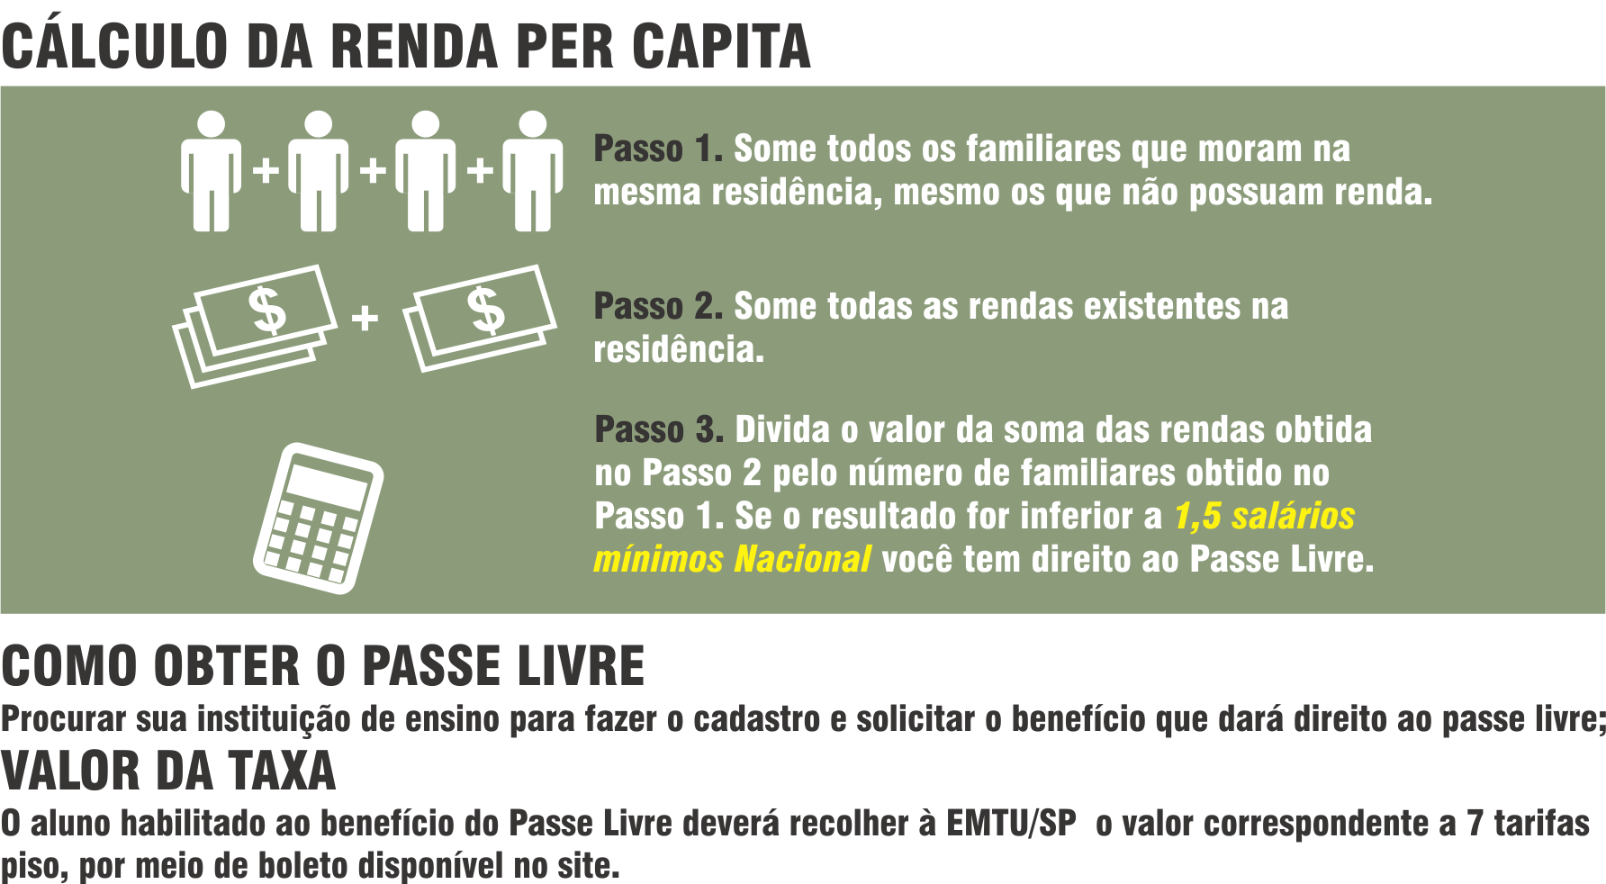
5. Colar no local indicado, uma fotografia recente, tamanho 3 X 4 cm, legível, para documento, colada no local indicado no formulário. Obs.: NÃO SERÃO ACEITAS FOTOGRAFIAS 2 X 2, em mal estado de conservação (que não é possível a identificação da pessoa) e antigas.

FONTE: http://www.emtu.sp.gov.br/passe/direito.htm

Qualquer dúvida a Secretaria encontra-se disponível para ajudar. ☺

